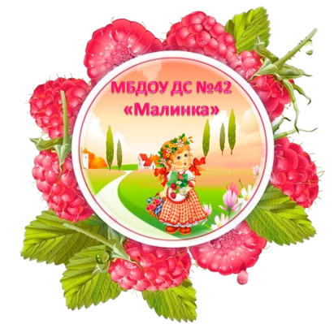Управление образования администрации

Старооскольского городского округа Белгородской области

Муниципальное бюджетное дошкольное образовательное учреждение

детский сад № 42 «Малинка» Старооскольского городского округа

***Консультация для родителей***

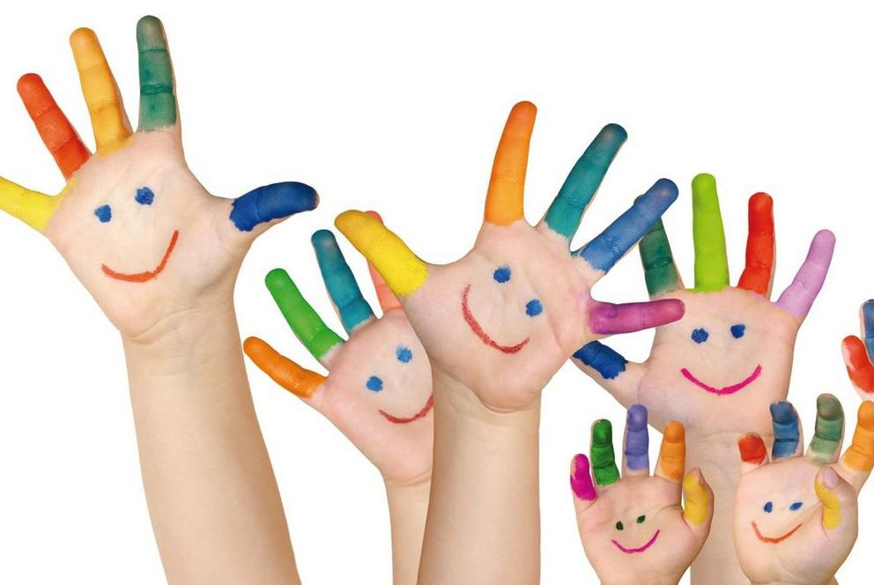**«Использование нетрадиционных приемов развития мелкой моторики рук у детей с ТНР»**

Подготовил: воспитатель

Прохорова Олеся Николаевна

г. Старый Оскол

***Мелкая моторика тесно связана с речевой моторикой.*** У детей с ОНР затруднено воспроизведение артикуляционных укладов, язык ограничен в движениях, из-за чего страдает звукопроизношение. Дошкольники с ОНР не испытывают трудностей в практическом различении свойств предметов, однако их сенсорный опыт долго не закрепляется в слове.

Исследования показали, если развитие движений пальцев соответствует возрасту, то и речевое развитие находится в пределах нормы. **Если же развитие движений пальцев отстает, то задерживается и речевое развитие**, хотя общая моторика, при этом может быть в норме.

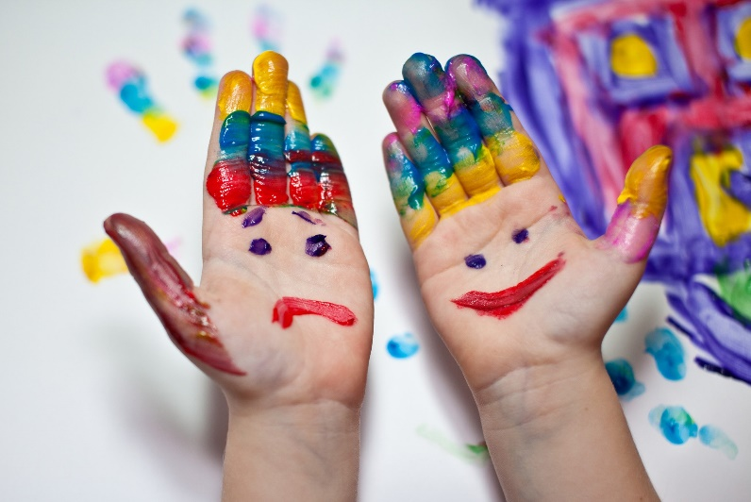Проекция кисти руки в головном мозге расположена близко с речевой моторной зоной. Взаимосвязь моторной и речевой зон проявляется в том, что человек, который затрудняется с выбором подходящего слова, помогает себе жестами, и наоборот: сосредоточенно рисующий или пишущий ребёнок непроизвольно высовывает язык.

Одним из факторов психологического базиса для развития высших психических функций у детей является развитие крупной (или общей) и мелкой (или ручной) моторики.

Поскольку существует тесная взаимосвязь и взаимозависимость речевой и моторной деятельности, то при наличии речевого дефекта у ребёнка особое внимание необходимо обратить на развитие тонких движений пальцев рук, что положительно влияет на функционирование речевых зон коры головного мозга. От развития моторики пальцев рук зависят навыки логического мышления, его скорость и результативность.

Доказано, что мысль, и глаз ребёнка двигаются с той же скоростью, что и рука. Значит, систематические упражнения по тренировке движений пальцев рук являются мощным средством повышения работоспособности головного мозга. Тонкая моторика – это основа развития, своего рода «локомотив» всех психических процессов, таких как внимание, память, восприятие, мышление, речь.

Вся жизнь ребёнка – игра. И поэтому процесс обучения не может проходить без неё. Тактильные ощущения, мелкая моторика, мыслительные операции развиваются в детской игре. Работа с ребёнком должна быть игровой, динамичной, эмоционально приятной, неутомимой и разнообразной. А это объективно подталкивает к поискам как традиционных, так и нетрадиционных игровых приёмов, и средств, в коррекционной, логопедической работе с детьми.

**Коррекционно-образовательные задачи:**

1. Формирование познавательной активности и творческого воображения детей.
2. Закрепление проговаривания стихов одновременно с движениями пальцев рук.

**Коррекционно-развивающие задачи:**

1. Развитие мелкой моторики.
2. Развитие зрительного и слухового восприятия, творческого воображения.
3. Развитие тактильной чувствительности рук.
4. Развитие психических процессов: внимания, памяти, мышления, воображения.
5. Развитие восприятия и переключения на разные виды деятельности.
6. Упражнение в умении выражать своё эмоциональное состояние, используя мимику и выразительные движения пальцев рук.
7. Совершенствование двигательной деятельности.
8. Развитие речемыслительной деятельности.

**Коррекционно-воспитательные задачи:**

1. Создание положительного эмоционального фона, радости, ожидания праздника.
2. Создание у детей эмоционально-приподнятого настроения, увлечение детей необычными играми.
3. Воспитание усидчивости, умения доводить начатое дело до конца.
4. Формирование дружеских взаимоотношений.
5. Воспитание внимания к обращённой речи.
6. Развитие чувства уверенности в себе.
7. Воспитание самоконтроля за руками, пальцами, движениями, речью.
8. Формирование умения радоваться, достигая цели.
9. Формирование коммуникативных навыков.

Совокупность методов и приёмов в коррекционной работе по преодолению нарушения речи затрагивают не только исправление дефектов речевой деятельности, но и формирование определённых психических процессов.

В практической деятельности педагогами применяются следующие нетрадиционные методы и приёмы:

**Кинезетерапия**

«Кинезиологические упражнения – гимнастика для мозга». Кинезиология – универсальный метод развития умственных способностей через определенные двигательные упражнения. Именно эти упражнения позволяют улучшить работу головного мозга, тем самым улучшить память, внимание, речь, пространственные представления, мелкую и крупную моторику, снизить утомляемость.

Цель кинезиологических упражнений:

* Развитие межполушарных связей;
* Синхронизация работы полушарий;
* Развитие мелкой моторики и речи;
* Развитие мышления, памяти, внимания и способностей.

Педагоги и родители понимают, что мало вырастить ребенка, надо его еще и правильно воспитать, чтобы не покалечить ранимую детскую психику. Но большие нагрузки даже в дошкольном возрасте, могут привести к хроническому стрессу, последствиями которого становятся повышение невротизации детей.

Таким образом, кинезиологические упражнения помогают развивать тело, повышать стрессоустойчивость организма, синхронизировать работу полушарий, улучшать мыслительную деятельность, улучшать память и внимание, облегчить процесс чтения и письма, развивать творческую деятельность ребенка. Тем самым, через эти методики можно помочь дошкольнику не только благополучно и гармонично развиваться, но и более качественно подготовится к школе.

**Пальчиковый и сухой бассейны**

Главная ценность этого пособия в том, что ребенок не боится что-то сломать или потерять. Погружаясь как можно глубже в наполнитель «бассейна», ручки ребенка массируются, пальцы становятся более чувствительными, а их движения координированными, что способствует:

* нормализации мышечного тонуса;
* стимуляции тактильных ощущений;
* увеличению объема и амплитуды движений пальцев рук;
* формированию произвольных, координированных движений пальцев рук.

**Самомассаж**

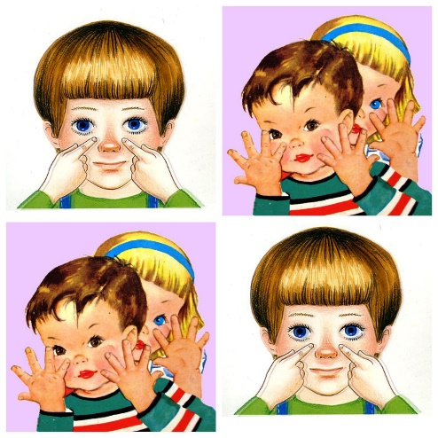Самомассаж – это один из видов пассивной гимнастики пальцев рук, оказывает тонизирующее действие на центральную нервную систему, улучшает функции рецепторов проводящих путей. Детям с ОНР тяжело даются даже, казалось бы, самые простые движения. Они быстро утомляются. Поэтому необходимо учить их приёмам самомассажа рук, чтобы снимать напряжение мышц или хорошо подготовить руки и пальцы к предстоящей работе.

**Пальчиковые игры и упражнения**

Пальчиковые игры – это культурное наследие. Очень часто в них используют русские народные потешки, загадки, скороговорки, стишки, которые легко переложить на пальцы. Пальчиковые игры очень увлекательны, они способствуют развитию речи, умению управлять своими движениями, развивают воображение, активизируют моторику рук. Пальчиковые игры – это инсценировка каких-либо рифмованных историй, сказок при помощи пальцев. Многие игры требуют участия обеих рук, что дает возможность детям ориентироваться в понятиях «вправо», «влево», «вверх», «вниз» и т.д.

**Игры с предметами**

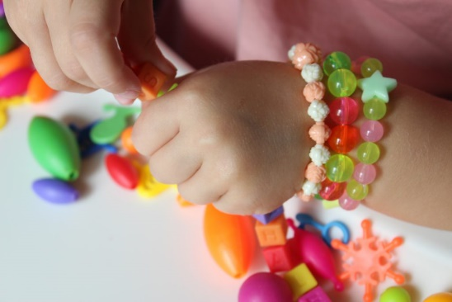Формирование у детей естественно-научных представления о предметах окружающего мира, расширение кругозора посредством познавательно-исследовательской деятельности, развитие мелкой моторики рук, связной речи, мышления и творческих способностей воспитанников. Развитию мелкой моторики способствуют игры с различными мелкими предметами: с пуговицами, счетными палочками, спичками, крупой, зернобобовыми, бусами, прищепками, проволокой и т. д.

**Работа с бумагой и ножницами**

Тренировка движений пальцев и кистей рук, является важным фактором, стимулирующим речевое развитие ребенка, способствующим улучшению артикуляционных движений, подготовке кисти руки к письму и является мощным средством, повышающим работоспособность коры головного мозга, стимулирующим развитие мышление ребенка. Работа с ножницами и бумагой стимулируют развитие коммуникативной функции речи, способствует расширению активного и пассивного словаря детей.

Следовательно, в процессе работы развиваются:

* мелкая моторика пальцев рук;
* сенсорное восприятие, глазомер;
* логическое воображение;
* волевые качества;
* художественные способности и эстетический вкус;
* формируется самостоятельность, уверенность в себе, самооценка.

Система работы с построена по принципу от простого к сложному.При этом обучающий и развивающий смысл работы сохраняются. Это даст возможность предотвратить перегрузку ребенка, освободить его от страха перед трудностью, приобщить к творчеству. Бумага является хорошим пластичным материалом. А изделия из разноцветной бумаги получаются яркими, интересными, выразительными.

**Арт-терапия**

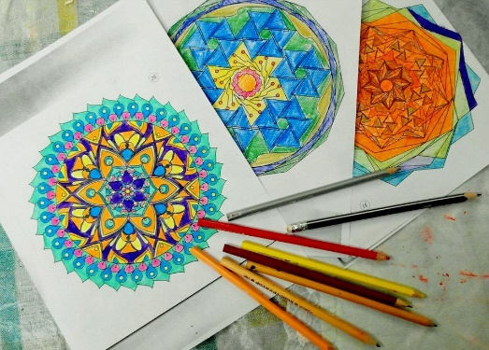Практическая работа с детьми с использованием техники Мандалы (раскрашивание готовых мандал – раскрасок)

Мандала (Mandala) - в переводе с санскрита «круг», но вместе с тем, в сложной геометрической композиции мандалы, можно встретить самые разные элементы: квадрат, овалы, кривые линии, треугольники. Мандалотерапия - это безопасный и естественный способ изменения эмоционального состояния, снятия напряжения, выражения чувств и позволяет развивать саморегуляцию.

Цель работы при разукрашивании мандалы:

* развитие творческих способностей;
* развитие произвольности поведения;
* развитие воображения;
* снятие внутреннего напряжения, релаксация;
* развитие мелкой моторики рук;
* графомоторных навыков;
* воспитание аккуратности;
* активизация бессознательного.

Эффективность применения нетрадиционных методов терапии во многом зависит от их сочетания с традиционными средствами коррекции. В процессе такого сочетания ребенок исподволь постепенно овладевает необходимыми речевыми навыками и умениями.

***Выводы:***

Выполняя пальчиками различные упражнения, дети достигают хорошего развития мелкой моторики рук, которая не только оказывает благотворное влияние на развитие речи (т. к. при этом индуктивно происходит возбуждение в центрах речи, но и подготавливает их к рисованию и письму. Кисти рук приобретают хорошую подвижность, гибкость, исчезает скованность движений. Дети при обучении графомоторным навыкам демонстрируют хороший нажим, «уверенные» линии, хорошо справляются с программными требованиями по изобразительной деятельности. Все это создает благоприятную базу для более успешного обучения в школе.

У детей активизируются психические процессы: внимание, память, мышление, фантазия, расширяется словарный запас. Дети становятся более общительными, речь более мелодичной и эмоциональной, выразительной.

*Таким образом, задания и игры с пальчиками положительно влияют на общее интеллектуальное развитие ребёнка, развивают речевые и коммуникативные навыки, готовят дошкольника к овладению навыкам письма, что в будущем поможет избежать многих проблем школьного обучения.*

***Список литературы:***

1. Аксeнoвa М. Рaзвитиe тoнких движeний пaльцeв рук у дeтeй с нaрушeниeм рeчи // Дoшкoльнoe вoспитaниe. - 2010. - №8. - С. 62-65.
2. Давыдова Г.Н. Нетрадиционные техники рисования в детском саду. Часть 1. -2007.

***Интернет-ресурсы:***

1. <https://nsportal.ru/detskiy-sad/razvitie-rechi/2015/04/25/ispolzovanie-netraditsionnyh-metodov-i-priyomov-v-razvitii>
2. <https://multiurok.ru/files/ispolzovanie-netraditsionnogo-oborudovaniia-dlia-r.html>